Manu Sareen:
Iqbal Farooq og den svarte Pierrot, CD
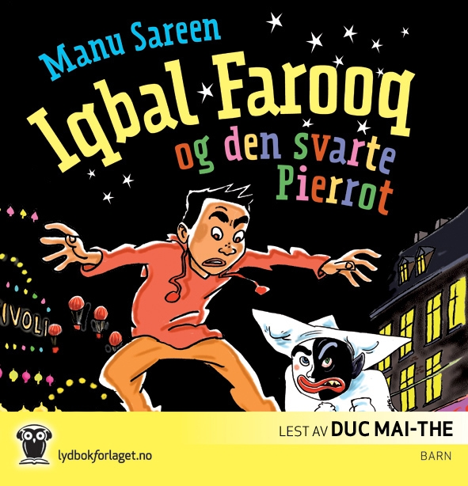
13-åringen Iqbal er eldste sønn i en indisk innvandrerfamilie fra Nørrebro i København. Iqbal har alltid vært flink i fysikk, men med hjelp fra lillebror Tariq, noen gamle viskelær, kontaktlim og en håndfull barnåler blir det mer futt i fysikkeksperimentet enn planlagt. Halve skolen blir sprengt i lufta. En heseblesende jakt begynner da en forbryterbande forfølger dem for å få formelen på sprengstoffet. Historien er befolket med de underligste typer, har mye humor, forviklinger og full av fart.

Jørn Jensen:
Kasper får ny trener
Fotballaget til Kasper får ny trener. Bent skal vikariere for Peter. Guttene på laget liker ikke den nye og harde stilen Bent innfører. De blir sure og bestemmer seg for og fortsette å spille slik de gjorde mens Peter trente dem. Siste del av boka har noen få fakta om fotball og enkel treningsveiledning. Lettlest for småskole-/mellomtrinnet.

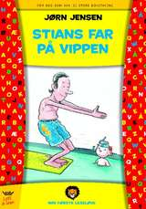
Jørn jensen:
Stians far på vippen
Historiene om Stian og hans far er morsomme små hverdagssituasjoner der Stian må ordne opp når faren roter det til. Stians far bruker briller. Uten briller ser han så å si ingenting. Når han er i svømmehallen må han ta de av seg. Derfor faller han på vippen. Han mister badebuksa. Han går inn i jentegarderoben. Da er det bra at Stian er der og kan hjelpe ham ut av pinlige situasjoner. Handlingen er enkel, men fortalt med mye humor. Lettlest for småskoletrinnet.

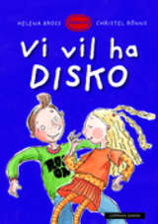
Helena Bross:
Vi vil ha disko
Hvorfor er det bare femte klasse som skal ha disko? spør Alice på klassemøtet. Vi vil også ha disko.
Og alle de andre er enige!
Vi vil danse, spise popkorn og ha morsomme leker, bestemmer de.
Men Frank og Oscar vet ikke helt - de kan jo ikke danse.
Kan man gå på disko da? Heldigvis kommer gymlæreren til unnsetning. Og på diskoen er det to danseløver: Frank og gymlærer Robert!

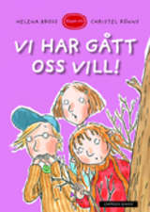
Helena Bross:
Vi har gått oss vill!
Det er turdag, og alle skal gå natursti i skogen. Linus og Siri er heldige, og kommer på gruppa til Madelen i femte klasse. De legger i vei, svarer på spørsmål og har det fint. Men etter en stund ser de ikke flere grønne bånd de kan følge, og ingen lærer svarer når de roper. - Vi går litt til, sier Madelen, - så finner vi dem nok. Men det gjør de ikke. Så mister Madelen mobilen. Hva skal de gjøre nå?

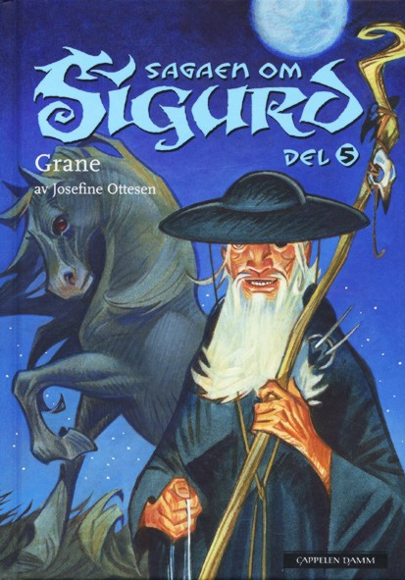
Josefine Ottesen:
Sagaen om Sigurd, del 5
Grane

Etter å ha jobbet to år i smia til Regin er Sigurd blitt fysisk sterk, men også sterke i troen på at han skal klare å erobre Gøtland tilbake fra kong Atles slekt. Onkel Heric, kongen av Kurland, vil ikke hjelpe ham, men smeden som også er kyndig med runer, har store planer for Sigurd.
Sagaen om Sigurd er en lettlest saga-/fantasyserie bestående av seks bøker, som kombinerer lettlest tekst med spennende historier. Serien er datert til vikingtiden og hovedpersonen har mange fellestrekk med Askeladden. Her blir det mye blod og heftige scener. Dette er en spennende fortelling om stolthet, forræderi og identitet. Bøkene bør leses i kronologisk rekkefølge.

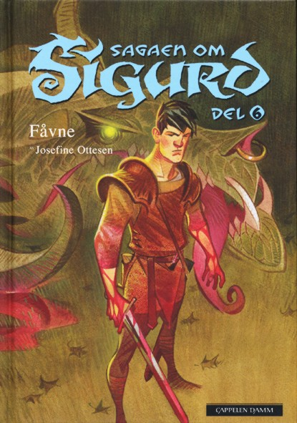
Josefine Ottesen:
Sagaen om Sigurd, del 6
Fåvne

Dvergen Regin har reparert sverdet Gram. Sigurd får med seg sverdet og dreper dragen Fåvne, men dragen hevner seg. Fåvne er egentlig Regins bror som har omskapt seg til drage. Regin har lovet Sigurd halvparten av Fåvnes gull hvis han dreper ham. Men Fåvnes hevn fører til at Sigurd blir gift med feil kvinne.

TOPP FAKTA –
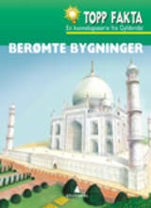
Spennende faktabøker med emner som barn fra 6 år kjenner igjen og gjerne vil vite mer om. Alt fra insekter og steiner til indianere og miljøspørsmål:

Robert Coupe
TOPP FAKTA - Berømte bygninger

Besøk Parthenon som ble bygget til ære for den greske gudinnen Athene og Den forbudte by i Kina. Og se hvordan en borg som ble bygget for 750 år siden egentlig så ut.
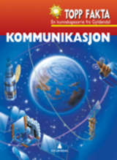
Kate McAllan
TOPP FAKTA - Kommunikasjon

I riktig gamle dager hugget folk beskjeder og små historier inn i stein. I dag snakker vi sammen med telefoner og over internett. Men hvordan fungerer en datamaskin? Og hva er egentlig en hieroglyf?

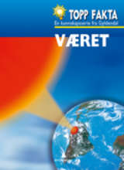
Denise Ryan:
TOPP FAKTA - Været

Visste du at skyer består av vann eller at vind er luft som beveger seg? Hva er egentlig en regnbue og hvordan kan du måle været selv?

Denise Ryan
TOPP FAKTA - Pirater
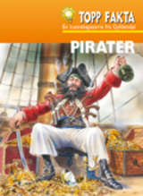
Visste du at det fantes pirater på alle verdenshav og at hvert sjørøverskip hadde sitt eget flagg? Eller at det også fantes damepirater? Finn ut mer om piratene!

Denise Ryan
TOPP FAKTA - Båter og skip
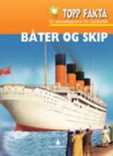
Visste du at båtene på Nilen hadde seil av lin og at hangarskip er så store at fly kan lande på dem? Eller at Columbus seilte til Amerika for 500 år siden? Finn ut mer om de forskjellige båtene!

Kate McAllan
TOPP FAKTA - Energi
Hva er egentlig energi? Lær om solenergi og atomkraft, og hvordan søppel kan bli til strøm. Hvilke energikilder forurenser og hvordan kan man ta vare på miljøet?

Ingunn Aamodt:
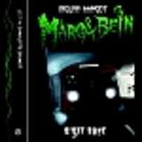
Siste bane, CD
Elisabeth og Maria står på rulleskøyter på T-banestasjonen selv om advarselsskiltet sier at det ikke er lov. Elisabeth er uheldig og faller på de strømførende skinnene. Hun blir sendt til sykehuset i koma. Maria drar tilbake til T-banestasjonen for å finne ut hva som gikk galt. Da ruller det inn en mystisk T-banevogn på stasjonen. I vogna er det bare døde personer og inne i vogna sitter Elisabeth.

Måns Gahrton:
EVA&ADAM - Første øyekast, CD
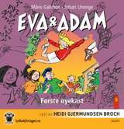
Når begynner en historie? Det merkelige med denne siste boka om Eva & Adam er at den også er den første. For det hendte mange utrolig viktige og spennende ting før den dagen Adam begynte i Evas klasse. Om ikke de tingene hadde skjedd, hadde Eva og Adam aldri truffet hverandre.
Dette er altså ikke bare en helt livsnødvendig bok for alle Eva & Adam-fans. Det er også den opplagte boka å starte med for alle som vil oppdage bokserien som har gjort Eva & Adam til et av Norges mest kjente kjærestepar!
Gå ikke glipp av bok null - den aller første boka om Eva & Adam

Alan Dyer:
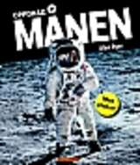
Oppdrag: Månen

Månene er vår nærmeste nabo i verdensrommet. I denne boka kan man lese om hvordan astronautene kom seg til månen, og tilbake. Samt om kappløpet mot månen, Apollo-programmet, raketter og romfartøyer, og om planene om å vende tilbake til månen. Boka er rikt illustrert. Faktabok for mellom-/ungdomstrinnet.

Martin Widmark:
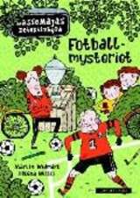
Lasse Majas Detektivbyrå
Fotballmysteriet

Årets viktigste fotballkamp skal spilles. Vallebylaget skal spille mot bortelaget fra Solbacka. Og denne gangen skal de vinne. Laget har fått ny trener; Franco Bollo. Og med Muhammed Karat som spiss og politimesteren i mål er det klart de vil gå seirende av banen.
Den kjempedigre sølvpokalen skinner i solskinnet og tilskuerne jubler når spillerne løper inn på banen. Men midt under kampen blir politimesteren borte. Og så forsvinner sølvpokalen.

